08.05. 2020г

Уважаемые родители, предлагаем детям тематические раскраски на тему 9 мая. В процессе раскрашивания таких картинок, развиваются не только творческие способности, но и чувства патриотизма, уважение к людям прошедшим войну, любовь к Родине.
Раскрашенные раскраски можно подарить в качестве открытки или отправить письмом бабушкам и дедушкам. Для этого Вам нужно:
1. Выбрать понравившуюся ребенку раскраску и распечатать её.
2. Дать любой материал для рисования (карандаши, восковые мелки, краски).
3. Оставить простор для фантазии…
4. Взрослый должен обратить внимание, как держит ребёнок карандаш, фломастер или кисточку. По необходимости напомнить как правильно. А правильно – это когда ребёнок, зажав карандаш между большим и средним пальцами, придерживает указательным сверху. От заточенного конца карандаша должно быть не более 3 см до пальцев. Это очень важно!

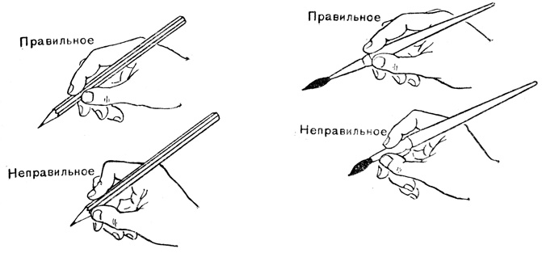

4. Попросите ребенка рассказать о своей работе. Можно совместно придумать историю, поговорить о символах Победы. Помогите ему в этом.

